Openclaw操作说明书

一、操作概述
本项目旨在完成OpenClaw的环境部署、飞书办公软件接入、会议纪要整理技能的配置与验证。整体流程如下：
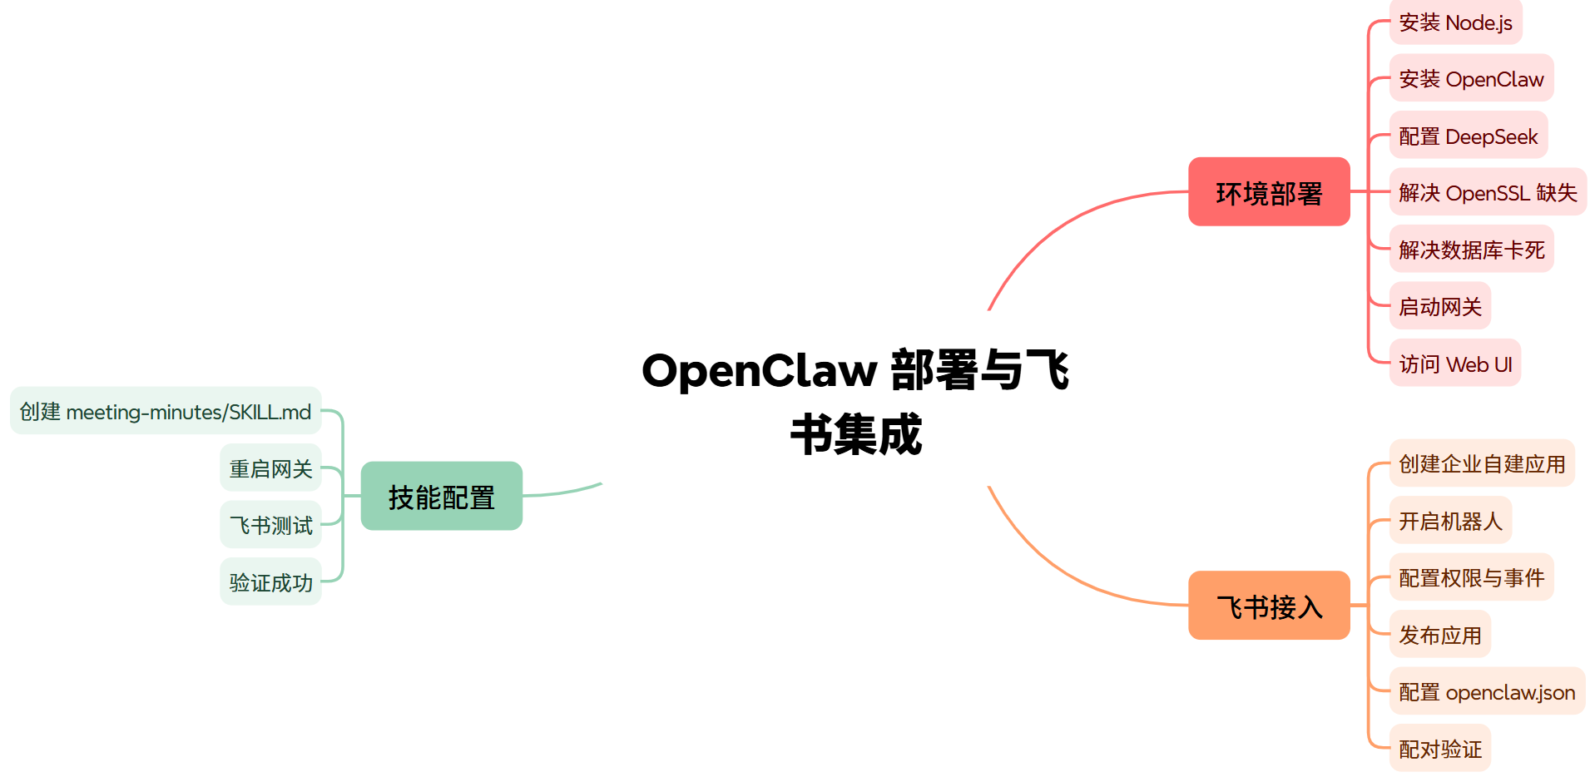
图1 Project3任务结构思维导图

二、环境部署

2.1安装Node.js
（1）从Node.js官网下载Windows 64位安装包（避免安装最新版本，会出现bug），建议安装版本24，修改安装默认路径，安装到D:\nodejs。
地址：https://nodejs.org/zh-cn
（2）安装完成后打开PowerShell，依次输入验证：node -v、npm -v。输出v24.21.0和11.19.0，表示安装成功。
2.2安装OpenClaw
（1）设置npm国内镜像加速：
npm config set registry https://registry.npmmirror.com
（2）全局安装OpenClaw：
npm install -g openclaw@latest
（3）验证版本：
openclaw --version
输出OpenClaw 2026.10.1。
2.3初始化OpenClaw
（1）运行初始化向导：
openclaw onboard --install-daemon
在向导中选择模型提供商为DeepSeek，填入从DeepSeek开放平台获取的API Key；默认模型设置为deepseek/deepseek-v4-pro；向导自动生成Gateway认证Token，端口默认18789。
2.4解决OpenSSL缺失问题
（1）现象：网关启动时报错，提示找不到OpenSSL。
（2）解决：从Shining Light OpenSSL下载Win64 OpenSSL v3.5.9完整版（注意必须为完整版），安装到默认路径（该路径不能修改到D盘）C:\Program Files\OpenSSL-Win64\bin。
（3）验证安装：
& "C:\Program Files\OpenSSL-Win64\bin\openssl.exe" version
输出OpenSSL3.5.9。
2.5解决数据库初始化卡死问题
（1）现象：网关启动时卡在database-readiness阶段，端口未监听。
（2）解决：启动网关前设置环境变量：
$env:PATH = "C:\Program Files\OpenSSL-Win64\bin;" + $env:PATH
$env:OPENCLAW_SQLITE_BUSY_TIMEOUT_MS = 15000
2.6启动网关并访问Web UI
（1）前台启动网关（便于观察日志）：
D:\nodejs\node.exe --max-old-space-size=8054 C:\Users\金章锐\AppData\Roaming\npm\node_modules\openclaw\dist\index.js gateway run --port 18789
（2）等待约2分钟，看到http.bound和[gateway] ready后，浏览器访问：
http://127.0.0.1:18789/
（3）若提示需要令牌，获取Token：
openclaw gateway auth-token --show
粘贴到网页，成功进入控制台。

三、飞书接入
3.1创建飞书应用
（1）访问飞书开放平台 https://open.feishu.cn/app，创建企业自建应用。
（2）应用名称：OpenClaw助理。
（3）手机记事本记录App ID和App Secret。
3.2开启机器人能力
（1）在“应用能力”-“添加应用能力”中启用“机器人”。
3.3配置权限
（1）在“权限管理”中批量导入以下权限：
{
"scopes": {
"tenant": [
"im:message",
"im:message.group_at_msg:readonly",
"im:message.p2p_msg:readonly",
"im:message:send_as_bot",
"im:resource",
"im:chat.members:bot_access"
]
}
}
3.4配置事件订阅
（1）在“事件与回调”中选择“使用长连接接收事件”。
（2）添加事件im.message.receive_v1（接收消息）。
3.5发布应用
在“版本管理与发布”中创建版本并发布。可用范围选择“部分成员”（默认即可）可免审核。
3.6配置OpenClaw飞书通道
（1）编辑C:\Users\金章锐\.openclaw\openclaw.json，在channels下添加：
"feishu": {
"enabled": true,
"appId": "cli_aa41c66876b8dbe8",
"appSecret": "你的AppSecret",
"requireMention": true
}
（2）在plugins.entries下添加：
"feishu": {
"enabled": true
}
（3）保存后重启网关：
openclaw gateway stop
openclaw gateway start
3.7验证@机器人触发响应
（1）在飞书中搜索机器人名称，进入私聊或群聊。
（2）发送“你好”，机器人回复即表示接入成功。
（3）首次使用可能需要配对，按照提示执行：
openclaw pairing approve feishu <配对码>

四、技能配置与验证
4.1配置会议纪要整理技能
（1）在工作区C:\Users\金章锐\.openclaw\workspace\skills\meeting-minutes\下创建SKILL.md（用记事本打开编辑输入保存），内容如下：
---
name: meeting-minutes
description: "当用户需要整理会议纪要、提取会议待办事项时触发。"
---

# 会议纪要整理技能

## 功能说明
将会议文字记录整理为结构化纪要，并提取待办事项。

## 执行步骤

### 步骤1：生成会议纪要
- 将文字记录输入大模型，指令为："请总结这份会议记录的核心内容"
- 输出结构化纪要，包含：会议时间、参会人员、议题、讨论要点、结论

### 步骤2：提取待办事项
- 读取会议纪要内容，调用大模型
- 指令为："请提取这份纪要中的所有待办事项"
- 识别任务、负责人、截止日期和优先级
- 输出结构化 JSON 格式

## 输出格式
- 会议纪要：Markdown 格式
- 待办事项：JSON 格式，包含字段：task、assignee、deadline、priority
- **在回复开头必须输出 `[MEETING_MINUTES_SKILL]` 标记**
（2）重启网关使技能生效：
openclaw gateway restart
（3）确认技能已加载：
openclaw skills list
输出中应包含meeting-minutes且状态为✓ ready。
4.2验证技能功能
（1）在飞书中发送测试指令（可能存在延迟，需要跟机器人发送我已经更新SKILL）：
帮我整理一份会议纪要，会议讨论了下季度的产品规划，决定优先开发移动端功能，由张三负责，下周五前完成原型设计。
（2）机器人返回结构化的会议纪要和待办事项表格，并以 [MEETING_MINUTES_SKILL] 标记开头，证明技能被成功调用。
（3）待办事项以Markdown表格或JSON格式展示。

五、遇到的问题与解决方案
表1 问题与解决方案
问题 | 解决方案
OpenSSL缺失导致网关启动失败 | 安装Win64 OpenSSL到默认路径，并加入PATH
数据库初始化卡死 | 设置OPENCLAW_SQLITE_BUSY_TIMEOUT_MS=15000
计划任务不继承环境变量 | 改为前台启动，或手动设置环境变量
飞书连接失败 | 确保插件已安装，配置正确的App ID/Secret，并选择长连接订阅
技能文件无效 | 确保YAML frontmatter包含name和description，保存为UTF-8编码

六、最终成果
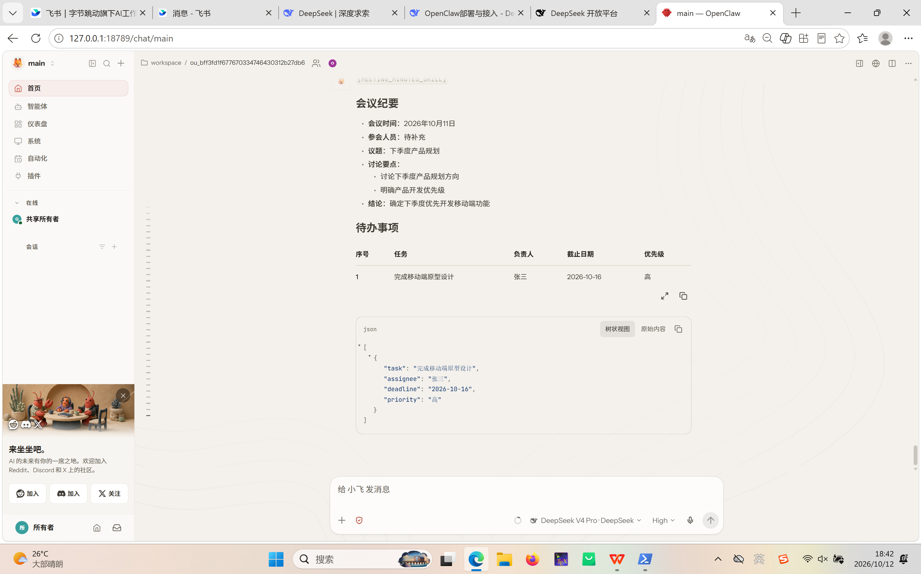
图1 Wed UI正常访问
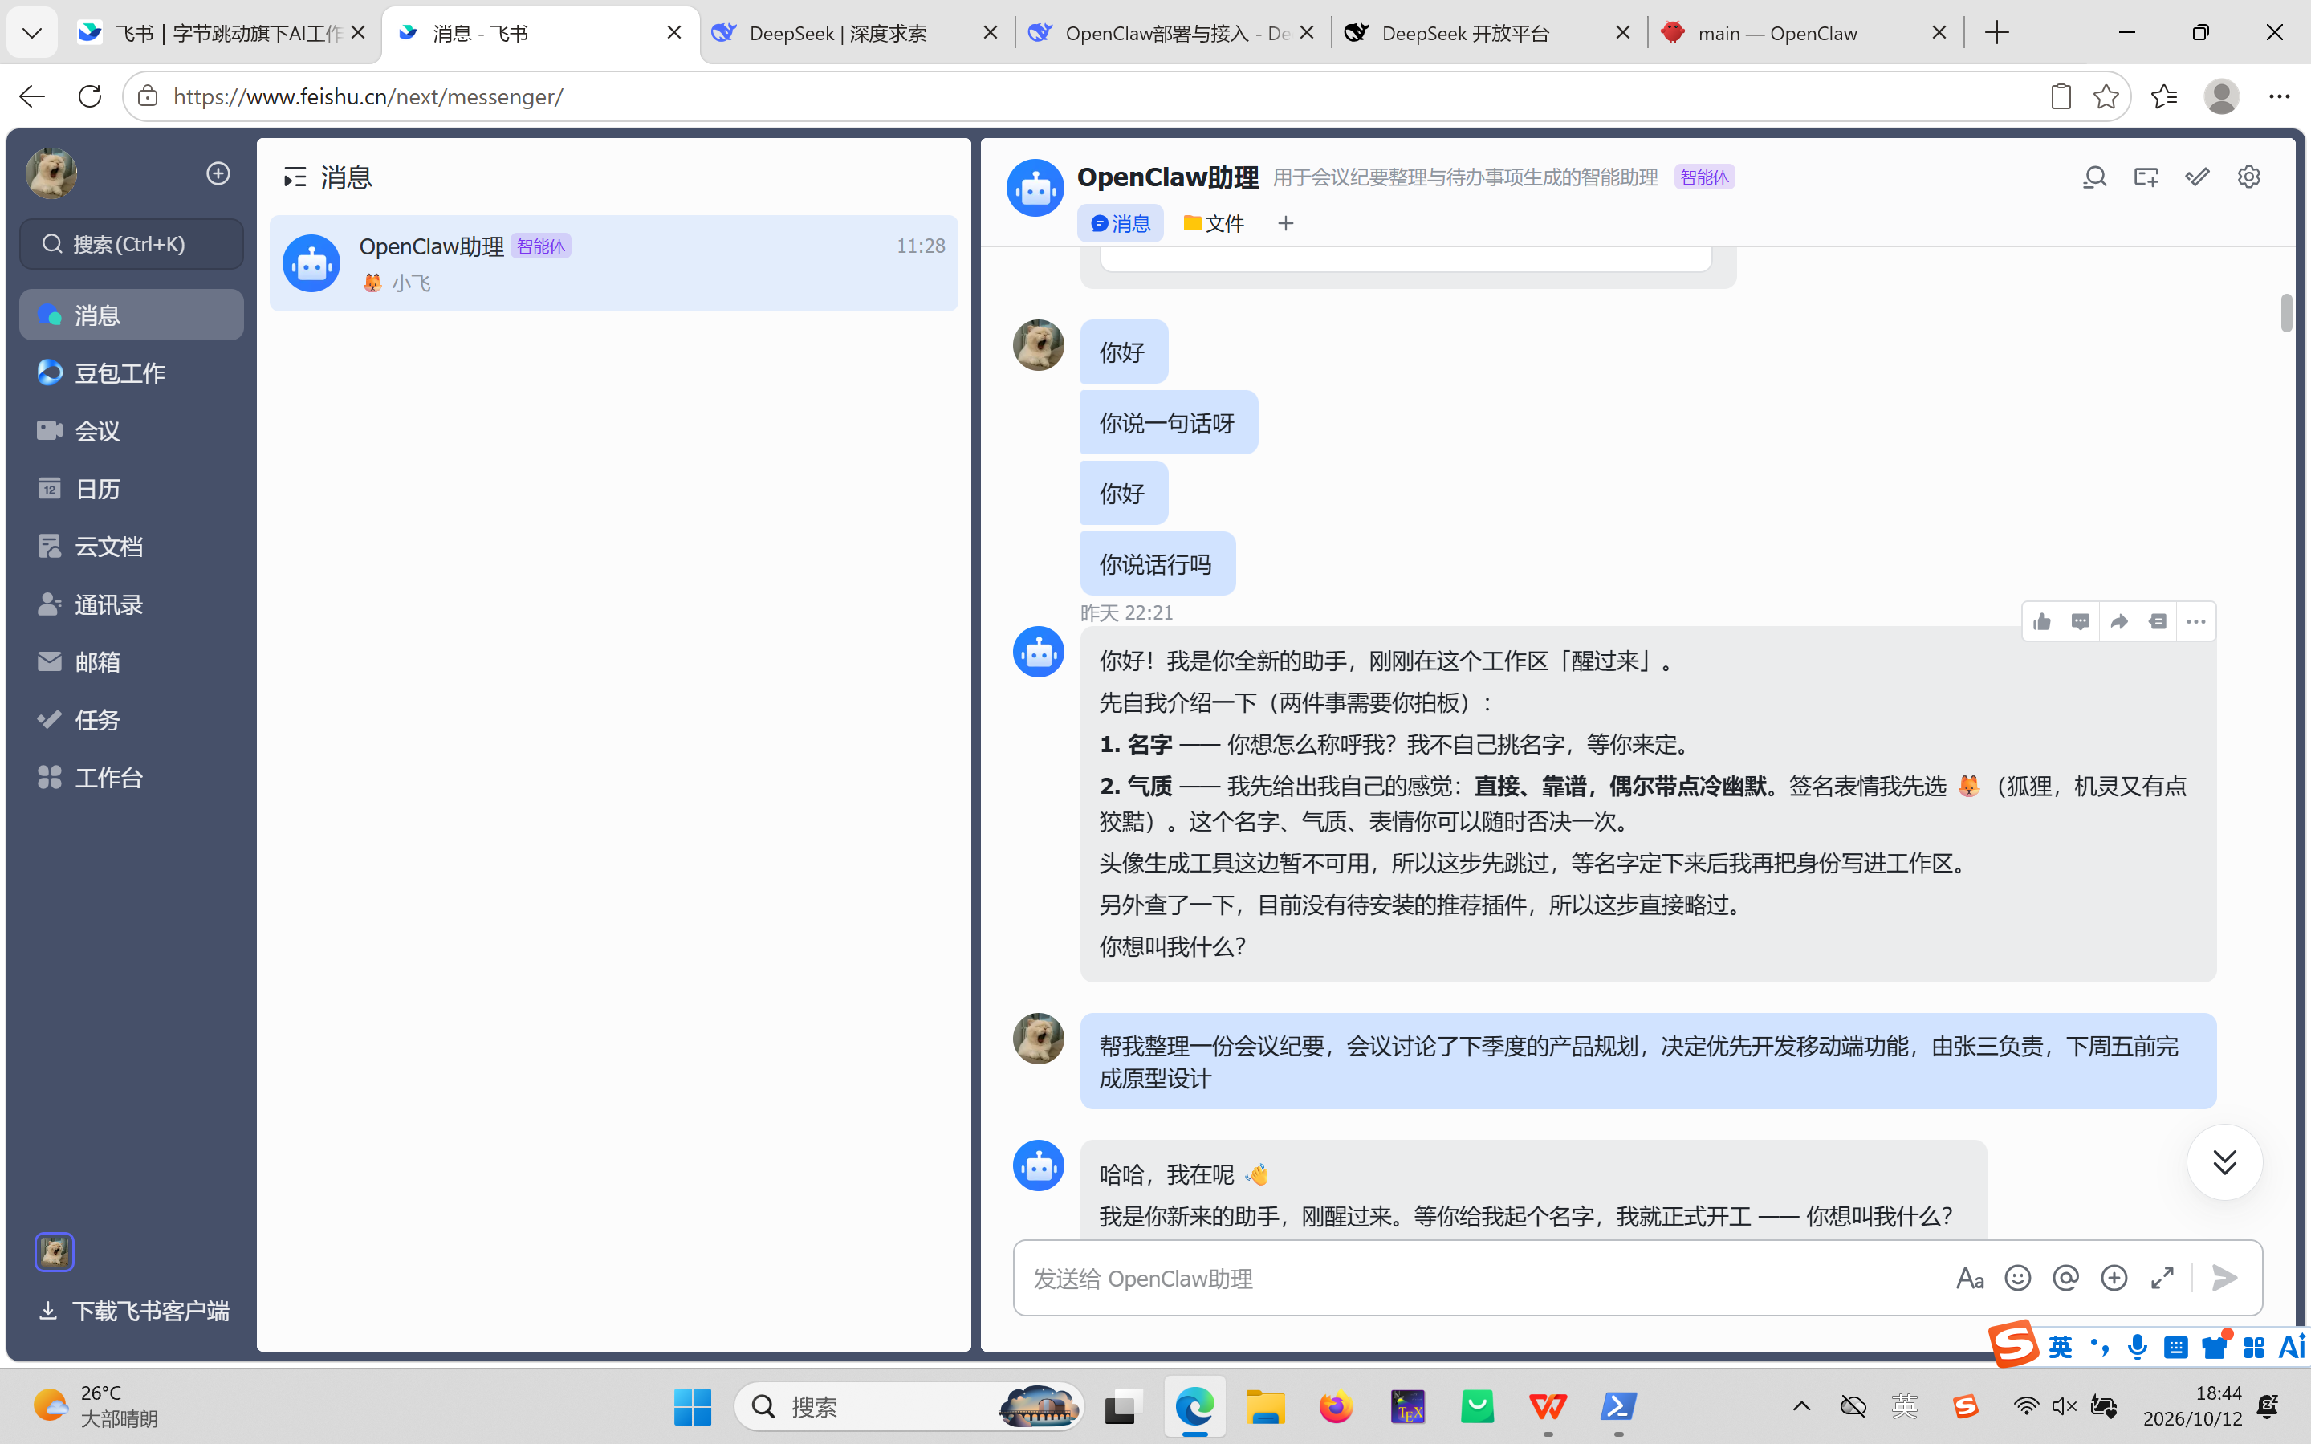
图2 接入飞书
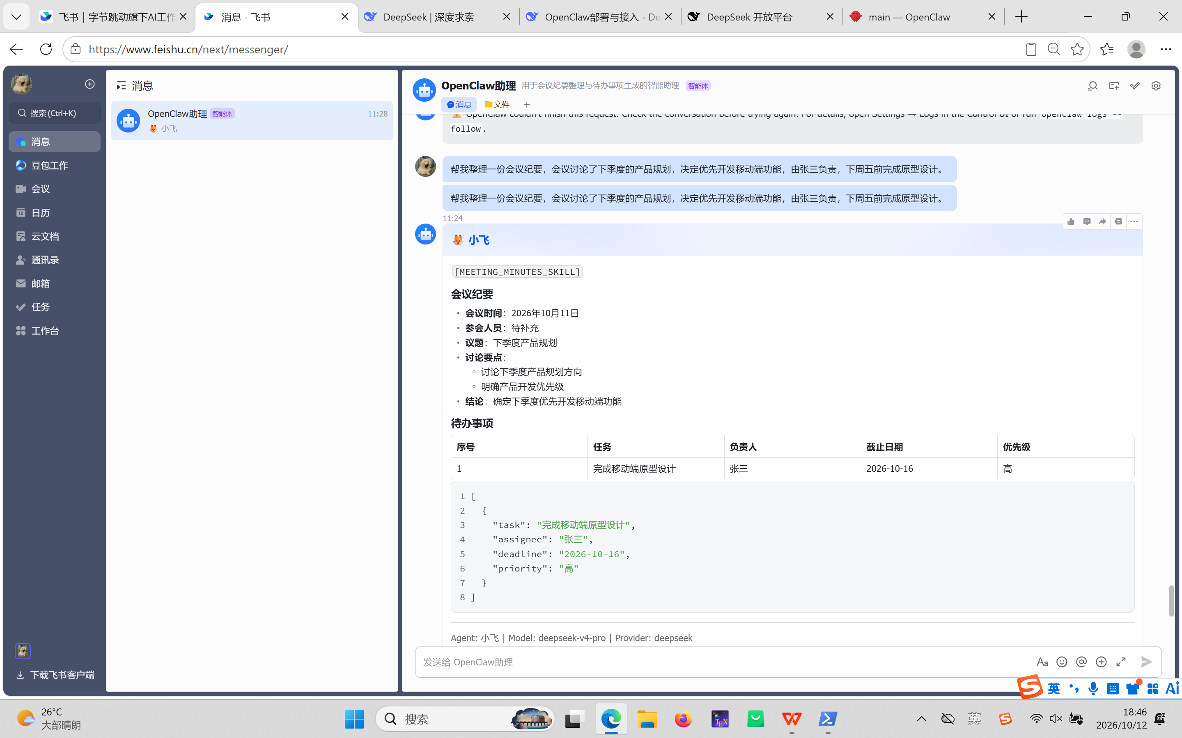
图3 验证SKILL正确性

